СВЕДЕНИЯ
о научных обществах учащихся МБОУ СОШ № 83 (на окончание 2018 - 2019 учебного года)

№ п/п | ОО № | Название НОУ | Наличие локального акта и плана работы НОУ (реквизиты документов, где размещены в открытом доступе) | Число учащихся в НОУ | ФИО руководителя | должность
1. | 83 | 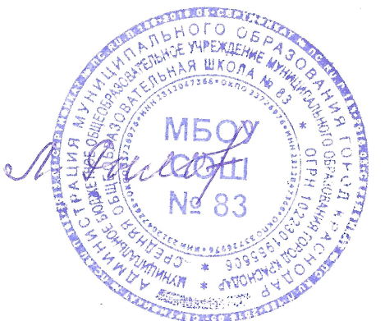  Исследователь | Приказ, подписанный директором МБОУ СОШ №83 от 01.09.2018 №22  План работы, утвержденный пед. советом №1 от 30.08.18  http://school83.centerstart.ru/node/388 | 50 | Баева Антонина Александровна | Учитель биологии
ВСЕГО:

Директор (____________) Рылова Л.В.
Подпись Ф.И.О.

Ф.И.О. исполнителя, Мельник А.А.
Телефон исполнителя 8-918-2747571

